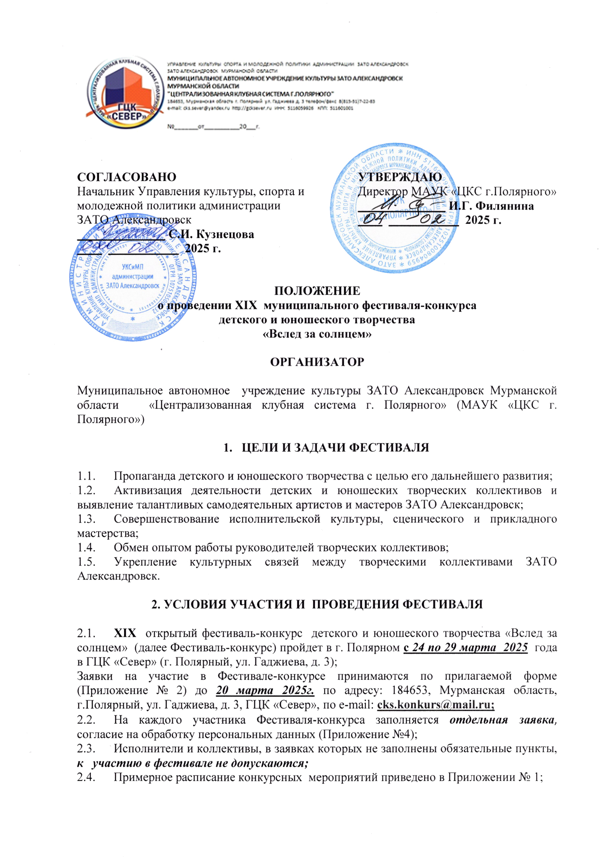
- Завершится Фестиваль-конкурс выставкой лучших работ декоративно-прикладного творчества и Гала-концертом, в котором примут участие лучшие исполнители фестиваля. В ходе Гала-концерта состоится награждение победителей;
- Участники Фестиваля-конкурса должны учесть особенности сцены ГЦК «Север»: отсутствие соединяющихся карманов и пространства за задником сцены;
- Фонограммы для выступлений должны быть представлены на флеш-накопителе в формате МР3 320 kb, WAV 44100-16 Бит. Фонограммы, представленные на других типах носителей или в других форматах, приниматься не будут.

3. ОЦЕНКА РАБОТ

- Для каждого жанра будет сформирован свой состав жюри, члены которого определят победителей в возрастных категориях;
- В состав жюри по жанрам войдут высококвалифицированные специалисты культуры и искусства Мурманской области;
- Фестиваль-конкурс пройдет по следующим жанрам:
- эстрадный вокал (солисты);
- эстрадный вокал (группы: дуэты, трио, ансамбли и т.д.);
- хореография;
- художественное слово;
- декоративно-прикладное творчество.
- Фестиваль-конкурс пройдет в следующих возрастных категориях:
- младшая возрастная категория (5-6 лет);
- младшая возрастная категория (7-9 лет);
- средняя возрастная категория (10-13 лет);
- старшая возрастная категория (14-17 лет).
- В случае участия в конкурсе творческих групп со смешанным возрастным составом, коллективы будут представлены в возрастной категории, превалирующей среди участников;
- Конкурс эстрадного вокала (сольное пение, ансамблевое пение) пройдет в 2 тура:
- в конкурсной программе I отборочного тура должна быть исполнена одна эстрадная песня. Решением жюри ко второму туру допускается не более половины участников первого тура;
- в конкурсной программе II финального тура исполняется одна эстрадная песня. Во втором туре не разрешается исполнять произведение, прозвучавшее в первом туре.
Каждый конкурсант исполняет песни в сопровождении минусовой фонограммы либо в аккомпанементном сопровождении (баян, гитара и т.д.). Допустимо наличие в фонограмме записанного бэк-вокала. Не разрешается использование в фонограмме приема «дабл-трэк» (дублирование партии солиста в виде подголоска).
В оценке жюри будут учитываться: вокальные данные исполнителей, культура сценического поведения, соответствие тематики песни возрасту исполнителя, степень раскрытия образа песни путем образно-сценического воплощения.
- Участники хореографического конкурса представляют танцы без жанровых ограничений: народные, эстрадные, современные и т.д. Каждый коллектив представляет не более 3 танцев в каждой возрастной категории.
В оценке жюри будут учитываться: исполнительское мастерство артистов, сценическая культура и костюмы участников, соответствие тематики танца возрасту исполнителей, художественная целостность хореографической постановки, соответствие музыкального материала постановке.
- На конкурс художественного слова каждый участник представляет одно произведение (стихотворное или прозаическое) без тематических ограничений. Рекомендуемая продолжительность выступления – не более 7 минут.
В оценке жюри будут учитываться: исполнительское мастерство чтецов (в том числе, сценическая речь), сценическая культура участников, соответствие выбранного материала возрасту исполнителя, художественная целостность музыкального и пластического решения произведения. В оценке жюри не будет учитываться авторство произведений.
- На конкурс декоративно-прикладного творчества от каждого участника принимается не более 3 работ, выполненных не ранее 2023 года в различных техниках (бисероплетение, вышивка, роспись, моделирование, валяние, квиллинг и т.д.).
В оценке жюри будут учитываться: мастерство исполнения, оригинальность решения традиционных техник декоративно-прикладного творчества.

4. ФИНАНСОВЫЕ УСЛОВИЯ

- Расходы, связанные с проведением Фестиваля-конкурса, осуществляются за счет организационных (целевых) взносов;
- Для участия в фестивале-конкурсе участники оплачивают организационный взнос в размере 500 рублей с одного участника, коллектив - 800 рублей. Оплатить взнос можно через кассу МАУК «ЦКС г. Полярного» (наличными) или по безналичному расчету.
- При оплате организационного взноса по безналичному расчету необходимо заключить договор на участие в мероприятии. Организаторы сначала предоставляют счет для оплаты согласно заявленных участников, затем производится оплата;
- Оплата организационного взноса за участие в Фестивале-конкурсе производится по безналичному расчету по приведённым ниже реквизитам (приложение № 5) самостоятельно либо по договору и счету (участникам будут выданы все необходимые бухгалтерские документы);
- Оплата организационного взноса является подтверждением и принятием конкурсантов условий данного Положения;
- Организационный (целевой) взнос за участие в конкурсах фестиваля необходимо перечислить на счет МАУК «ЦКС г.Полярного» в срок до 20 марта 2025 года.
- В случае отказа участника или коллектива от участия в фестивале-конкурсе позднее, чем за 3 дня (по любым причинам), организационный взнос не возвращается.

5. НАГРАДЫ ФЕСТИВАЛЯ

- Участникам Фестиваля-конкурса вручаются Дипломы за участие в электронном виде;
- Победители конкурса в каждом жанре награждаются Дипломами I, II и III степени по возрастным номинациям.
- Жюри имеет право по своему усмотрению не присуждать дипломы по степеням, увеличивать или уменьшать их количество, присуждать Специальные дипломы и Гран-При.
- По решению Оргкомитета, самые активные учреждения, организации, творческие коллективы и руководители могут быть отмечены Благодарственными письмами.
- Решение жюри окончательно, обжалованию не подлежит.

6. ОРГКОМИТЕТ ФЕСТИВАЛЯ

Председатель оргкомитета:
Бут Татьяна Викторовна - заместитель директора по основной деятельности
Члены оргкомитета:
Елена Михайловна Поддубная – художественный руководитель ГЦК «Север»;
Наталия Владимировна Торнис – заведующая отделом народного творчества и художественной самодеятельности;
Юлия Васильевна Парнева – заведующая отделом развития;
Анна Сергеевна Томашевская – методист по работе с детьми, подростками и семьями.

Контактный телефон: (815-51) 7-32-16.

Организаторы конкурса занимаются только организационными вопросами.
Организаторами конкурса не рассматриваются претензии по поводу решения жюри, т.к. вопросы, связанные с определением победителей, находятся вне компетенции членов оргкомитета.

Приложение № 1

РАСПИСАНИЕ∗
мероприятий XIX муниципального фестиваля-конкурса детского и юношеского творчества
«Вслед за солнцем»

№  п/п | Дата | Время | Мероприятие | Место проведения
 | 24 марта | 16:00 | I отборочный тур конкурса  эстрадного вокала (солисты);  I отборочный тур конкурса  эстрадного вокала (группы) | ГЦК «Север»,  зрительный зал
 | 25 марта | 12:00 | Конкурс декоративно-прикладного творчества | ГЦК «Север»,  малый зал
 | 25 марта | 16:00 | Конкурс художественного слова | ГЦК «Север»,  малый зал
 | 26 марта | 16:00 | Конкурс хореографии | ГЦК «Север»,  зрительный зал
 | 27 марта | 16:00 | II финальный тур конкурса  эстрадного вокала (солисты);  II финальный тур конкурса  эстрадного вокала (группы) | ГЦК «Север»,  зрительный зал
 | 29 марта | 14:30  16:00 | Награждение победителей конкурса декоративно-прикладного творчества  Гала-концерт фестиваля  «Вслед за солнцем»** | ГЦК «Север»,  верхнее фойе  ГЦК «Север»,  зрительный зал

Приложение № 2
ЗАЯВКА
на участие в XIX муниципальном фестивале-конкурсе детского и юношеского творчества
«Вслед за солнцем»
Диплом участника, будет отправлен на электронный адрес, указанный в заявке.
- Жанр _____________________________________________________________________
- Возрастная категория _______________________________________________________
- Количество участников ______________________________________________________
- Фамилия, имя участника фестиваля (название коллектива) __________________________________________________________________________
- Данные участников фестиваля:

Фамилия, имя, отчество | Дата рождения

- Данные руководителя:

Фамилия, имя, отчество | Должность, учреждение

- Название учреждения, адрес, контактный телефон, e-mail __________________________________________________________________________
- Программа выступления (для участников эстрадного конкурса):

Номер тура | Название песни | Автор слов | Автор музыки | Продолжительность
I
II

9. Программа выступления (для участников конкурсов художественного слова):

№  п/п | Название произведения | Автор | Продолжительность

10. Программа выступления (для участников конкурса хореографии):

№  п/п | Название номера | Постановщик | Жанр | Количество исполнителей | Продолжительность

11. Список работ (для участников конкурса декоративно прикладного творчества)

№ п/п | Ф.И.О. участника | Название произведения | Техника | Год создания

12.Краткая характеристика исполнителя (коллектива) и руководителя
_______________________________________________________________________________________________________________________________________________________________________________________________________________________________________

____ ______________ 2025 г.
______________ Ф.И.О.
(Подпись и должность заявителя)

Приложение № 3

ОБРАЗЕЦ
оформления этикетки для выставки декоративно-прикладного творчества
в рамках XIX муниципального фестиваля-конкурса детского и юношеского творчества
«Вслед за солнцем»

Этикетка должна содержать данные, перечисленные в следующем порядке:
1.Имя, фамилия;
2. Возраст;
3. Название работы;
4. Техника;
5. Руководитель (если есть);
6.Название учреждения.

Пример:

Наталья Петрова
9 лет
«Солнечное настроение»
вышивка
рук. К.О. Иванова
МБУК ЦКС г. Полярный

Приложение № 4

СОГЛАСИЕ
НА ОБРАБОТКУ ПЕРСОНАЛЬНЫХ ДАННЫХ

Я, ___________________________________________________________________ в соответствии с Федеральным законом от 27.07.2006 № 152-ФЗ «О персональных данных» выражаю согласие муниципальному автономному учреждению культуры ЗАТО Александровск Мурманской области «Централизованная клубная система г.Полярного» (далее МАУК «ЦКС г. Полярного»), расположенному по адресу: 184650 г. Полярный, ул. Гаджиева, д. 3, на обработку моих персональных данных, персональных данных моего ребенка _____________________________________________________(ФИО ребенка, дата рождения), относящихся исключительно к перечисленным ниже категориям персональных данных: фамилия, имя, отчество; серия и номер паспорта; дата рождения; место регистрации; пол; место работы; место службы; номер телефона; фотографии.
Я даю согласие на использование персональных данных исключительно в целях заполнения дипломов, размещения информации на официальном сайте учреждения и в группах социальных сетей Вк и ОК, а также на хранение данных об этих результатах на электронных носителях.
Настоящее согласие предоставляется мной на осуществление действий в отношении моих персональных данных, которые необходимы для достижения указанных выше целей, включая (без ограничения) сбор, систематизацию, накопление, хранение, уточнение (обновление, изменение), использование, передачу третьим лицам для осуществления действий по обмену информацией, обезличивание, блокирование персональных данных, а также осуществление любых иных действий, предусмотренных действующим законодательством Российской Федерации.
Я проинформирован, что МАУК «ЦКС г. Полярного» гарантирует обработку моих персональных данных в соответствии с действующим законодательством Российской Федерации как неавтоматизированным, так и автоматизированным способами.
Данное согласие действует до достижения целей обработки персональных данных или в течение срока хранения информации.
Данное согласие может быть отозвано в любой момент по моему письменному заявлению.
Я подтверждаю, что, давая такое согласие, я действую по собственной воле и в своих интересах.

Дата |  | Подпись

Согласие заполняется ОТДЕЛЬНО на каждого участника и руководителя, чьи ФИО, номер телефона и другие персональные данные указаны в заявке;
В случае несовершеннолетия участника, согласие заполняет один из родителей;
Вместе с заявкой скан-копии согласий отправляются в электронном виде;
При передаче работ на Конкурс согласия передаются Оргкомитету в оригинальном виде.

Приложение № 5

Реквизиты МАУК «ЦКС г.Полярного» для заключения договоров
Название: Муниципальное автономное учреждение культуры ЗАТО Александровск Мурманской области «Централизованная клубная система г.Полярного»
Сокращенное название: МАУК «ЦКС г. Полярного»
Юридический, почтовый адрес: 184650, Мурманская область, г. Полярный, ул. Гаджиева, дом 3
Телефон (факс) 8 (81551) 7-22-83, 7-31-45
Электронный адрес: cks.sever@yandex.ru
ОКПО 51689150
ОГРН 1025100804959
ОКТМО 47737000
ОКАТО 47525000000
ОКОПФ 75401 (автономное учреждение)
ОКОГУ 4210007
Платежные реквизиты:
ОТДЕЛЕНИЕ МУРМАНСК БАНКА РОССИИ/УФК по Мурманской области г.Мурманск
ЕКС 40102810745370000041
БИК 014705901
ИНН / КПП 5116059926 / 511601001
Расчетный счет 03234643477370004900
УПРАВЛЕНИЕ ФИНАНСОВ И ЭКОНОМИКИ АДМИНИСТРАЦИИ ЗАТО АЛЕКСАНДРОВСК (МАУК "ЦКС Г.ПОЛЯРНОГО", л/с 30496038060, л/сч 31496038060)
Директор МАУК «ЦКС г. Полярного» Филянина Ирина Георгиевна (действует на основании Устава учреждения)

∗ В расписании возможны изменения.
** Мероприятие проходит на платной основе, вход осуществляется по билетам.

